פרויקט אישי

חלק א

מגישה: עדי צדיקריו

ת.ז: 208437228

אוגוסט 2022

**חלק האפיון:**

**נושא הפרויקט:** מציאת חניון אחוזת החוף הקרוב ביותר בעיר תל אביב עבור תושבי תל אביב.

1. **הסבר כללי:**

לתושבי תל אביב ניתנת הנחה בחניוני אחוזת החוף שבעיר.

האפליקציה ParkMeTLV מיועדת לתושבי תל אביב אשר מחפשים את חניון אחוזת החוף הכדאי ביותר עבורם. באמצעות האפליקציה המשתמש יוכל לחפש ולמצוא את החניונים הזמינים ברגע נתון ברדיוס של 3 ק"מ ממנו. החניונים יוצגו על גבי מפה ועל המשתמש יהיה לבחור את החניון המועדף עליו.

כאשר ילחץ המשתמש על החניון המבוקש במפה, תוצג לו כתובת החניון והמרחק שלו מהחניון. כיוון שישנם סוגים שונים של חניות בחניון, על המשתמש יהיה להזין גם את סוג הרכב לו הוא מחפש חניה בכדי להבטיח אמינות בזמינות החניון, לדוגמא ייתכן ויש חניית נכה פנויה על אף שנראה כי החניון מלא.

כלומר, מיקום המשתמש יעבור עיבוד בצד השרת ויחזיר למשתמש מידע על מיקום החניונים שנמצאים במרחק 3 ק"מ מתוך DATA BASE חניונים של אחוזת החוף.

1. **דרישות UX:**
2. Users- תושבי תל אביב המחפשים חניון מוזל בסביבתם.
3. הצורך של משתמשי האפליקציה שהאפליקציה תמלא- האפליקציה תעזור לאדם בעל רכב עם תו חניה של תל אביב למצוא חניון מוזל בסביבתו בצורה נוחה ומהירה.
4. השירות שהאפליקציה תספק- מתן מפה המציינת את החניונים הנמצאים ברדיוס של 3 ק"מ מהמשתמש, פרטים על החניון ומרחק המשתמש מהחניון.
5. התהליך המדויק המאפשר את השירות- באמצעות GEO LOCATION של המשתמש ו DATA BASE המכיל GEO LOCATION של חניוני אחוזת החוף, מספר חניות פנויות וכתובת של החניון, האפליקציה תחשב את מרחק החניון מהמשתמש ותבדוק האם ישנן חניות פנויות בחניון.
6. התוכן הנדרש בכדי לספק את השירות- מיקום GEO LOCATION של המשתמש, רשימה של חניוני אחוזת החוף, רשימת GEO LOCATION של כל החניונים, כלומר הקואורדינטות של כל חניון, כתובת החניונים, מספר חניות בחניון ומספר חניות זמינות.
7. מבנה הנתונים הנדרש-

טבלה של חניונים המכילה את שם החניון, כתובת החניון, מספר חניות בחניון, מספר חניות פנויות, קואורדינטות X וקואורדינטות Y של החניון.

טבלה של המשתמשים המכילה את מייל המשתמש וסוג הרכב שלו.

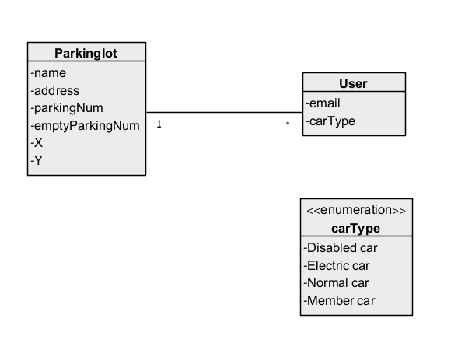

1. **ספציפיקציות UI:**
2. האפליקציה תותיר על המשתמש רושם של אמינות, נוחות עירוניות וחדשנות.

האפליקציה מאפשרת למשתמש למצוא את החניון הכדאי עבורו בלחיצת כפתור, בנוחות וללא מאמץ.

1. האמצעים הגרפים שישרתו את הערכים האלה-

צבעים- לבן, כחול וכתום. צבעים המעידים על אמינות וחדשנות, הצבעים של עיריית תל אביב ושל אחוזת החוף.

דימויים גרפיים- מפה המציגה על גביה את החניונים ברדיוס של 3 ק"מ מהמשתמש, אייקון של אחוזת החוף ואייקון של עיריית תל אביב.

פונטים- פונט Assistant, פונט רציני ונקי אשר לא ימשוך תשומת לב מיותרת, יציג את הטקסט בצורה קריאה ונעימה תוך שידור מודרניות.

1. **Wireframes:**

מסך התחברות- לאחר שלוחצים submit על המייל ומסמנים שהשימוש בשירותי מיקום מאושר המשתמש יעבור למסך הכניסה.

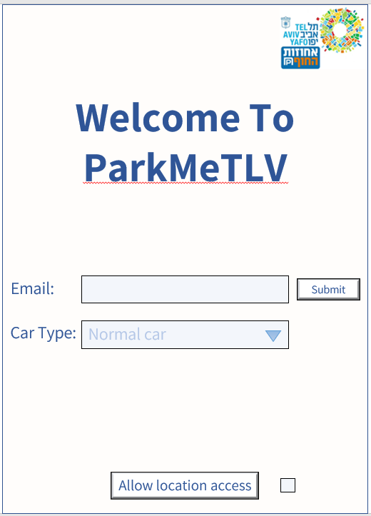

מסך כניסה- מסך בו לוחצים על הכפתור ואז נפתחת המפה עם שלושת החניונים הזמינים הקרובים ביותר למשתמש.

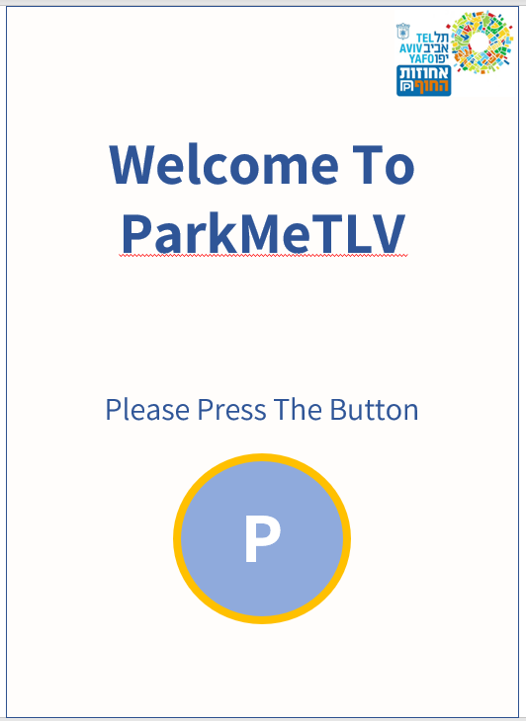

מסך תוצאות- מסך בו מוצגים החניונים הכדאיים ועל המשתמש לבחור את החניון אליו ירצה להגיע.

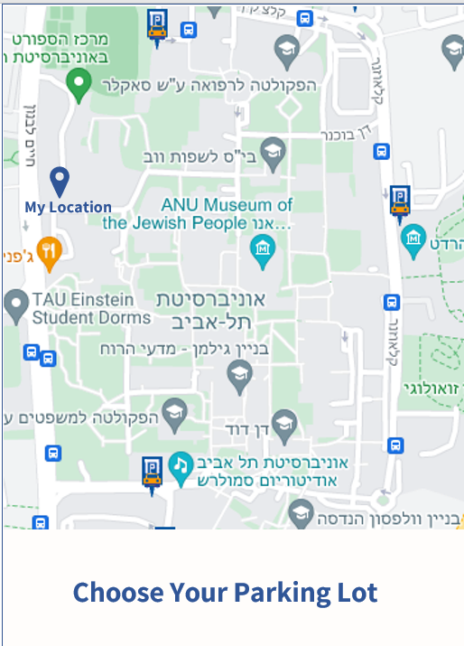

מסך תוצאות- מסך בו מוצגת כתובת החניון הנבחר.

